"Приложение 1
к постановлению
Министерства труда
и социальной защиты
Республики Беларусь
13.03.2012 N 38
(в редакции
постановления
Министерства труда
и социальной защиты
Республики Беларусь
01.08.2017 №38)

Форма

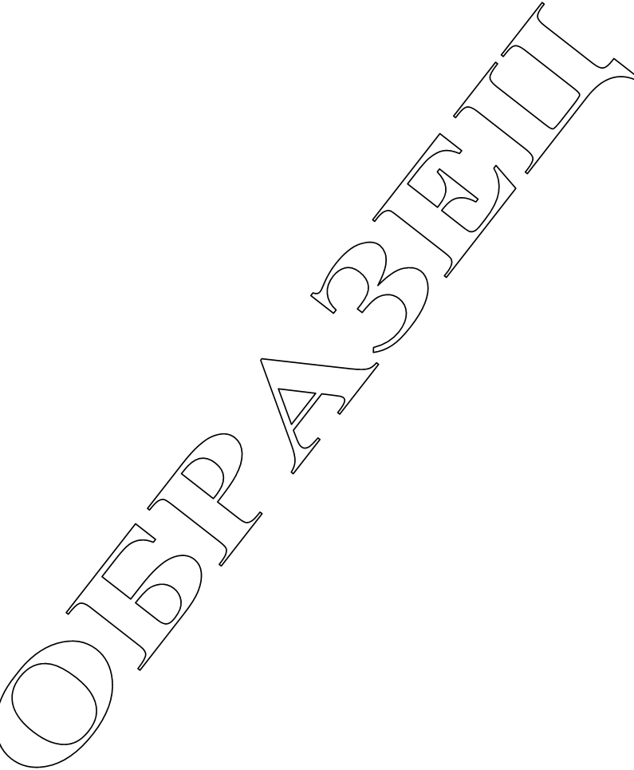
В управление по труду, занятости и социальной защите
Лидского райисполкома
_____Ивановой Марии Михайловноы________
_________________________________________
г.Лида, ул.ПРИТЫЦКОГО ул., д.144, кв.58
регистрация по месту жительства (месту пребывания)

ЗАЯВЛЕНИЕ
о предоставлении государственной адресной социальной помощи
в виде обеспечения продуктами питания детей первых двух лет жизни

Прошу предоставить государственную адресную социальную помощь в виде обеспечения продуктами питания детей первых двух лет жизни моего (моих) ребенка (детей) __Иванова Светлана Ивановна 14.06.2017___________________________________________________________
_____________________________________________________________________________________
(фамилия, собственное имя, отчество (если таковое имеется) ребенка (детей), дата рождения)
Сообщаю следующие сведения.

РАЗДЕЛ I
ОБЩИЕ СВЕДЕНИЯ
- Фамилия Ивановал
Собственное имя Мария
Отчество (если таковое имеется) Михайловна
(заявителя)
2. Место фактического проживания:
наименование населенного пункта___г.Лида______________________________________
улица_______Притыцкого
дом № _144
квартира №_58__________________________________________________________________
3. Домашний телефон , мобильный телефон +375-(25)-200-00-00
4. Организация, осуществляющая эксплуатацию жилищного фонда и (или) предоставляющая жилищно-коммунальные услуги_______________________________________________________
5. Количество совместно проживающих и ведущих общее хозяйство членов семьи на дату подачи заявления__3___человек.

РАЗДЕЛ II
СВЕДЕНИЯ О СОСТАВЕ СЕМЬИ
№  п/п | Фамилия, собственное имя, отчество (если таковое имеется) заявителя и членов его семьи | Родственные  отношения  с заявителем | Дата, месяц, год  рождения | Место работы (учебы)
 | Иванова Мария Михайловна | сама | 01.01.1990 | БГПТРК
 | Иванов Иван Иванович | муж | 03.05.1986 | МСУ 19
 | Иванова Светлана Ивановна | дочь | 12.06.2017 | Пол-ка № 25
Количество членов семьи, включенных в ее состав, _______
РАЗДЕЛ III
СВЕДЕНИЯ О ПОЛУЧЕННЫХ ДОХОДАХ
в период с _01.01.2015__________ по ___31.12.2016___________

Вид дохода | Размер полученного дохода, рублей
Пособие | 3 145 рублей
Заработная плата | 4 184 рубля
РАЗДЕЛ IV
НАЛИЧИЕ ИМУЩЕСТВА НА ПРАВЕ СОБСТВЕННОСТИ
Сведения о недвижимом имуществе:
Вид имущества | Место нахождения
Жилые помещения (квартиры, жилые дома), доля общей площади жилого помещения
 | нет

Сведения о транспортных средствах:
Транспортное средство (кроме мопедов, велосипедов) | Год выпуска | Год  приобретения | Приме-чание
Нет
РАЗДЕЛ V
ДОПОЛНИТЕЛЬНЫЕ СВЕДЕНИЯ О МАТЕРИАЛЬНОМ ПОЛОЖЕНИИ
N  п./п. | Дополнительные сведения | Да | Нет
1 | Сведения о полученных членами семьи (гражданином) в течении 12 (3) месяцев, предшествующих месяцу обращения:
1.1 | доходов по гражданско-правовым договорам (договорам подряда, аренды,  ренты и (или) пожизненного содержания с иждивением и другим) |  | ×
1.2 | доходов от реализации продукции животного происхождения (за исключением  доходов от сдачи молока) |  | ×
1.3 | доходов от реализации плодов и продукции личного подсобного хозяйства  (семян, цветов, многолетних насаждений, меда, огородной продукции,  продукционных и демонстрационных животных, продукции звероводства  клеточного содержания, птицы, пчел, рыбы, аквариумных рыб и другого |  | ×
1.4 | доходов от реализации продуктов промысловой деятельности (охоты,  звероводства, рыболовства, заготовки зоокормов, сбора дикорастущих трав,  ягод, грибов и другого) |  | ×
1.5 | доходов от осуществления видов деятельности, указанных в пункте 1  статьи 295 Налогового кодекса Республики Беларусь* |  | ×
1.6 | доходов по акциям и других доходов от участия в управлении собственностью  организации (дивиденды, проценты, выплаты по долевым паям и другое) |  | ×
1.7 | доходов от возмездного отчуждения капитальных строений (зданий,  сооружений), изолированных помещений, машино-мест, земельных участков,  транспортных средств, долей в праве собственности на указанное имущество,  за исключением денежных средств, полученных гражданами от продажи  находящихся в их собственности жилых помещений и направленных в  расчетном периоде на строительство (реконструкцию) или приобретение  жилого помещении |  | ×
1.8 | денежных средств в результате наследования, дарения, пожертвования и  благотворительности, а также суммы денежных средств, получаемые из-за  границы |  | ×
1.9 | социальной (материальной) помощи в виде денежных средств, оказываемой  государственными органами и иными организациями |  | ×
2 | Сведения о наличии у семьи (гражданина) в целом в Республике Беларусь в  собственности более одного жилого помещения (квартиры, жилого дома), за  исключением многодетных семей, а также семей, в собственности которых  находятся одно жилое помещение (квартира, жилой дом) и доля общей  площади жилого помещения |  | ×
3 | Сведения о сдаче семьей (гражданином) по договору найма (поднайма) жилого  помещения |  | ×
4 | Сведения о работе трудоспособного отца (трудоспособного лица, с которым  мать не состоит в зарегистрированном браке, но совместно проживает и ведет  общее хозяйство) на условиях неполного рабочего времени в случае  установления такого режима по их просьбе |  | ×
5 | Сведения о наличии у члена семьи (гражданина) льготы по оплате питания  детей в учреждениях дошкольного образования, специальных дошкольных  учреждениях, иных учреждениях образования и организациях, которым в  соответствии с законодательством предоставлено право осуществлять  образовательную деятельность, реализующих образовательную программу  дошкольного образования |  | ×
______________________________
* Оказание услуг по выращиванию сельскохозяйственной продукции; предоставление услуг по
дроблению зерна, выпас скота; репетиторство (консультативные услуги по отдельным учебным предметам
(предметам), учебным дисциплинам (дисциплинам), образовательным областям, темам, в том числе помощь
в подготовке к централизованному тестированию); чистка и уборка жилых помещений; уход за взрослыми и
детьми, стирка и глаженье постельного белья и других вещей в домашних хозяйствах граждан, выгул
домашних животных и уход за ними, закупка продуктов, мытье посуды и приготовление пищи в домашних
хозяйствах граждан, внесение платы из средств обслуживаемого лица за пользование жилым помещением и
жилищно-коммунальные услуги, кошение трав на газонах, уборка озелененной территории от листьев,
скошенной травы и мусора, сжигание мусора; музыкально-развлекательное обслуживание свадеб, юбилеев и
прочих торжественных мероприятий; деятельность актеров, танцоров, музыкантов, исполнителей
разговорного жанра, выступающих индивидуально; предоставление услуг тамадой; фотосъемка,
изготовление фотографий; деятельность, связанная с поздравлением с днем рождения, Новым годом и
иными праздниками независимо от места их проведения; видеосъемка событий; реализация котят и щенков
при условии содержания домашнего животного (кошки, собаки); услуги по содержанию, уходу и
дрессировке домашних животных, кроме сельскохозяйственных животных; деятельность по копированию,
подготовке документов и прочая специализированная офисная деятельность; деятельность по письменному
и устному переводу; предоставление услуг, оказываемых при помощи автоматов для измерения веса, роста;
ремонт швейных, трикотажных изделий и головных уборов, кроме ремонта ковров и ковровых изделий;
реализация на торговых местах и (или) в иных установленных местными исполнительными и
распорядительными органами местах произведений живописи, графики, скульптуры, изделий народных
художественных ремесел, созданных этими физическими лицами, продукции цветоводства, декоративных
растений, их семян и рассады, животных (за исключением котят и щенков).

Дополнительно сообщаю:_____________________________________________
_________________________________________________________________________
_______________________________________________________________________
_________________________________________________________________________.
Предупрежден(а):
о последствиях за сокрытие сведений (представление недостоверных сведений), с
которыми связано право на предоставление государственной адресной социальной
помощи;
о необходимости информирования в 5-дневный срок орган по труду, занятости и
социальной защите об оформлении ребенка в учреждение образования, иную
организацию, к индивидуальному предпринимателю, которым в соответствии с
законодательством предоставлено право осуществлять образовательную деятельность,
при реализации ими образовательных программ дошкольного образования и специального
образования на уровне дошкольного образования с длительностью пребывания 24 часа;
о последствиях невыполнения плана по самостоятельному улучшению
материального положения для трудоспособных членов семьи (граждан), если такой план
разработан комиссией;
о проведении при необходимости обследования материально-бытового положения
семьи (гражданина).

Прилагаю документы на _____ л.

09.09.2017г. ____________________________
(подпись заявителя)

Документы приняты 09.09.2017г..
______________________________________________________________________________
(подпись специалиста, принявшего документы)

